**PLAN DE CLASE/NOTA TÉCNICA**

**NIVEL: PRIMARIA**

**VIERNES 10 FEBRERO**

**1.- NOMBRE DEL PROFESOR: Ana Lilia Hernández Sánchez GRADO: 3° GRUPO: “A”**

**2.- ASIGNATURA: VIDA SALUDABLE**

**3.- TRIMESTRE: 2°**

**4.- SEMANA: Semana del 06 al 10 febrero 2023**

**5.- TIEMPO: 20 minutos**

**6.- TEMA: LA DESNUTRICIÓN**

**7.- PROPÓSITOS: Conocer el significado de la desnutrición, sus causas y consecuencias.**

**8.- COMPETENCIA: Salud**

**9.- APRENDIZAJE ESPERADO: Reconoce la importancia de tener una alimentación balanceada.**

**10.- CONTENIDOS: La desnutrición**

**11.- RECURSOS:** Nota técnica con imágenes y explicación

**12.- MATERIALES:** cuaderno, lápices y colores, plataforma

**13.- IMPLEMENTACIÓN DE ACCIONES DEL P.E.M.C** Lograr que el 90% de los alumnos adquieran habilidades de comprensión, retención y fluidez de la lectura al término del trimestre.

**14.- INICIO:**

Daremos inicio con algunas preguntas referentes al tema.

* **Actividad rompe hielo: Lluvia de ideas sobre la desnutrición**
* **Preguntas introductorias: ¿Por qué se origina la desnutrición?**

**15.- DESARROLLO:**

**LA DESNUTRICIÓN**

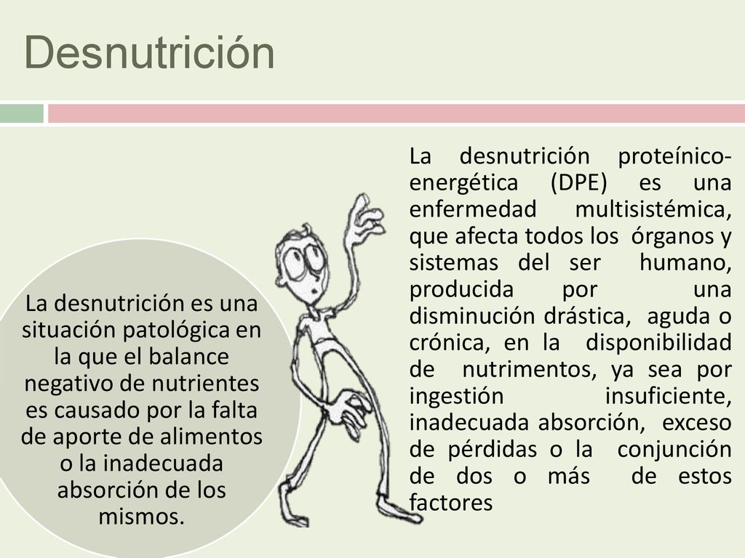

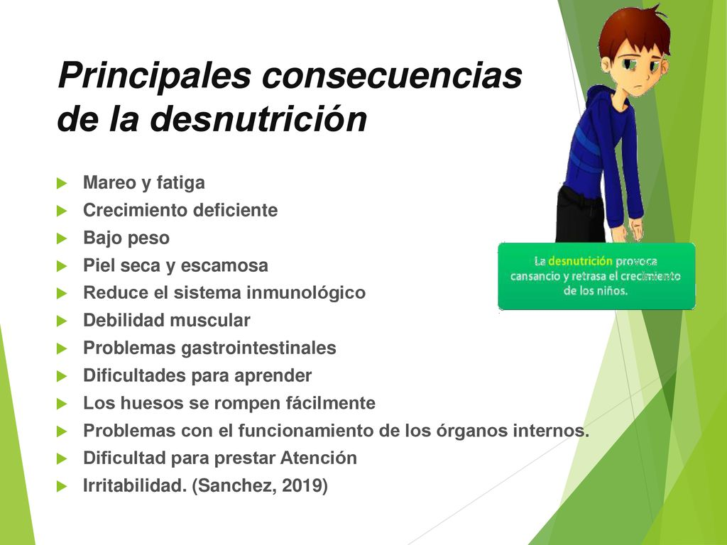

**16.- CIERRE:**

**Actividad y Tipo de organización: Individual ( X ) Equipo ( ) Grupal ( )**

**\*Realiza el apunte sobre la desnutrición y sus consecuencias**

**\*Diseña en tu cuaderno una campaña o tríptico en donde informes sobre la desnutrición y sus consecuencias para evitarla o reducirla.**

**17.- EVALUACIÓN: Autoevaluación ( ) Coevaluación ( ) Heteroevaluación ( X )**

Se evaluará el trabajo en cuaderno, así como, la participación durante la clase con el objetivo identificar si existen dudas sobre la lectura analizada.

* **ACTITUDINAL:** Cumple con su asistencia y participación
* **CONCEPTUAL:** Completa sus actividades en tiempo y forma
* **PROCEDIMENTAL:** Maneja de manera el concepto de la desnutrición y las consecuencias que puede ocasionar.

**18.- TAREA:**

**\*Sin tarea**

**PLAN DE CLASE/NOTA TÉCNICA**

**NIVEL: PRIMARIA**

**VIERNES 10 FEBRERO**

**1.- NOMBRE DEL PROFESOR: Ana Lilia Hernández Sánchez GRADO: 3° GRUPO: “A”**

**2.- ASIGNATURA: MATEMÁTICAS**

**3.- TRIMESTRE: 2°**

**4.- SEMANA: Semana del 06 al 10 de febrero 2023**

**5.- TIEMPO: 50 minutos**

**6.- TEMA: REPARTOS Y FRACCIONES**

**7.- PROPÓSITOS: Usar fracciones con denominador dos, cuatro y ocho para expresar relación parte-todo.**

**8.- COMPETENCIA:** **Número, álgebra y variación**

**9.- APRENDIZAJE ESPERADO: Usa fracciones con denominador dos, cuatro y ocho para expresar relación parte-todo, medidas y resultados de repartos.**

**10.- CONTENIDOS: Fracciones de reparto**

**11.- RECURSOS:** Nota técnica con imágenes y explicación

**12.- MATERIALES:** cuaderno, libro, lápices y colores, plataforma

**13.- IMPLEMENTACIÓN DE ACCIONES DEL P.E.M.C.** Llegar a un 90% de aprovechamiento en las matemáticas, cálculo mental, lectura, comprensión

**14.- INICIO:**

Comenzaremos leyendo el cuadro morado de la página 94 libro matemáticas SM

* **Actividad rompe hielo: Lectura y resolución del problema en el pizarrón**
* **Preguntas introductorias: ¿Para qué me sirve saber qué es un reparto?**

**15.- DESARROLLO:**

**REPARTOS Y FRACCIONES**

Un reparto es un procedimiento que consiste en repartir una cantidad en partes directamente proporcionales a otras cantidades llamadas índices o números repartidores.

Cuando un reparto no se puede hacer utilizando solamente números enteros, es posible expresar el resultado en forma de fracción.

*Lee y analiza la información del cuadro morado de tu libro matemáticas SM página 94

ACTIVIDAD 1: Resolver en el pizarrón ejercicio número 1 del libro

ACTIVIDAD 2: Resolver de manera individual el ejercicio 2 y el cálculo mental de la página 95

ACTIVIDAD 3: Resolver ficha 19

**16.- CIERRE:**

**Actividad y Tipo de organización: Individual ( X ) Equipo ( ) Grupal ( )**

**\*Resolver páginas 94, 95 y ficha 19 libro matemáticas SM**

**17.- EVALUACIÓN: Autoevaluación ( ) Coevaluación ( X ) Heteroevaluación ( )**

Se evaluará la actividad realizada en el libro y cuaderno, así como la participación durante la clase con el objetivo identificar si existen dudas sobre el tema.

* **ACTITUDINAL:** Cumple con su asistencia y participación
* **CONCEPTUAL:** Completa sus actividades en tiempo y forma
* **PROCEDIMENTAL:** Identifica los datos de un problema de reparto y expresa en fracción el resultado

**18.- TAREA:**

**\*Sin tarea**

**PLAN DE CLASE/NOTA TÉCNICA**

**NIVEL: PRIMARIA**

**VIERNES 10 FEBRERO**

**1.- NOMBRE DEL PROFESOR: Ana Lilia Hernández Sánchez GRADO: 3° GRUPO: “A”**

**2.- ASIGNATURA: CIENCIAS NATURALES**

**3.- TRIMESTRE: 2°**

**4.- SEMANA: Semana del 06 al 10 de febrero de 2023**

**5.- TIEMPO: 50 minutos**

**6.- TEMA: LA IMPORTANCIA DEL CUIDADO DEL MEDIO AMBIENTE. CONTINUACIÓN**

**7.- PROPÓSITOS: Comprender la importancia que tiene el cuidado del medio ambiente para el mantenimiento de la vida.**

**8.-COMPETENCIA: El ambiente y la salud**

**9.- APRENDIZAJE ESPERADO: Reconoce la importancia de algunas prácticas como el reúso, reducción y reciclaje para contribuir al cuidado del ambiente.**

**10.-CONTENIDOS: Importancia del cuidado del medio ambiente**

**11.- RECURSOS:** Nota técnica con imágenes y explicación

**12.- MATERIALES:** cuaderno, libro, lápices y colores, plataforma

**13.- IMPLEMENTACIÓN DE ACCIONES DEL P.E.M.C.** Lograr que el 90% de los alumnos adquieran habilidades de comprensión, retención y fluidez de la lectura al término del trimestre

**14.- INICIO:**

Comenzaremos dando lectura al texto de la página 62 libro ciencias naturales SEP

* **Actividad rompe hielo: Lectura página 62 libro ciencias naturales SEP**
* **Preguntas introductorias: ¿Cómo podemos ayudar a cuidar el ambiente?**

**15.- DESARROLLO:**

**LA IMPORTANCIA DEL CUIDADO DEL MEDIO AMBIENTE. CONTINUACIÓN**

* **Después de leer, realizarán un resumen de las páginas 62 a la 65 libro ciencias naturales SEP (puede ser mapa conceptual también)**

**16.- CIERRE:**

**Actividad y Tipo de organización: Individual ( X ) Equipo ( ) Grupal ( )**

**\*Realiza el apunte sobre el cuidado del medio ambiente e ilustra**

**17.- EVALUACIÓN: Autoevaluación ( ) Coevaluación ( ) Heteroevaluación (X )**

Se evaluará la actividad realizada en cuaderno y la participación durante la clase con el objetivo identificar si existen dudas con respecto al tema.

* **ACTITUDINAL:** Cumple con su asistencia y participación
* **CONCEPTUAL:** Completa sus actividades en tiempo y forma
* **PROCEDIMENTAL:** Maneja de manera clara las medidas para ayudar a conservar el medio ambiente

**18.- TAREA:**

**\*Sin tarea**

**PLAN DE CLASE/NOTA TÉCNICA**

**NIVEL: PRIMARIA**

**VIERNES 10 FEBRERO**

**1.- NOMBRE DEL PROFESOR: Ana Lilia Hernández Sánchez GRADO: 3° GRUPO: “A”**

**2.- ASIGNATURA: ESPAÑOL**

**3.- TRIMESTRE: 2°**

**4.- SEMANA: Semana del 06 al 10 febrero 2023**

**5.- TIEMPO: 50 minutos**

**6.- TEMA: EXTRAEMOS IDEAS RELEVANTES PARA ESCRIBIR O EXPONER**

**7.- PROPÓSITOS: Elaborar resúmenes en los que se describen procesos naturales**

**8.-COMPETENCIA: Estudio**

**9.- APRENDIZAJE ESPERADO: Elabora resúmenes en los que se describen procesos naturales**

**10.-CONTENIDOS: Recupera información registrada para cumplir diversos propósitos como profundizar en el tema, escribir un texto o preparar una exposición.**

**11.- RECURSOS:** Nota técnica con imágenes y explicación

**12.- MATERIALES:** cuaderno, libro, lápices y colores, plataforma

**13.- IMPLEMENTACIÓN DE ACCIONES DEL P.E.M.C.** Llegar a un 90% de aprovechamiento en las matemáticas, cálculo mental, lectura, comprensión.

**14.- INICIO:**

Comenzaremos leyendo el cuadro morado de la página 94 español SM

* **Actividad rompe hielo: ¿Cuáles son las ideas relevantes?**
* **Preguntas introductorias: ¿Cómo identificaron las ideas relevantes para hacer su resumen en la materia de ciencias naturales?**

**15.- DESARROLLO:**

**EXTRAEMOS IDEAS RELEVANTES PARA ESCRIBIR O EXPONER**

Recuerda que las ideas relevantes de un texto son aquellas que se relacionan directamente con tu propósito de lectura. Con frecuencia estas ideas son definiciones o explicaciones detalladas que puedes integrar a un resumen.



**ACTIVIDAD 1:** Lee el texto de la página 94 y subraya las ideas relevantes, busca las palabras cuyo significado desconozcas en tu diccionario.

**ACTIVIDAD 2:** Responde la página 95 de tu mismo libro SM

**16.- CIERRE:**

**Actividad y Tipo de organización: Individual ( X ) Equipo ( ) Grupal ( )**

**\*Resolución de actividades libro español SM páginas 94 y 95**

**17.- EVALUACIÓN: Autoevaluación ( ) Coevaluación ( x ) Heteroevaluación ( )**

Se evaluará la actividad realizada en el libro y la participación durante la clase con el objetivo identificar si existen dudas con respecto al tema.

* **ACTITUDINAL:** Cumple con su asistencia y participación
* **CONCEPTUAL:** Completa sus actividades en tiempo y forma
* **PROCEDIMENTAL:** Maneja de manera clara el concepto de ideas relevantes para la elaboración de un resumen.

**18.- TAREA:**

**\*Sin tarea**

_________________________ ___________________________

Lic. Ana Lilia Hernández Sánchez Vo. Bo. Lic. Janet Martínez Montesinos

Dirección Académica